Konfiguracja replikacji – przykład
- W instancji która ma być publikatorem rozwijamy gałąź Replication, wybieramy Local Publications i New Publication. Uruchomiony zostanie kreator.
- Określamy instancję, która będzie pełniła rolę dystrybutora. W tym przykładzie będzie to instancja, na której znajduje się publikacja.
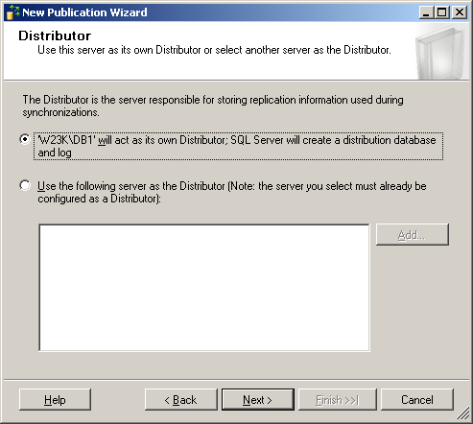
- Określamy folder, w którym będą przechowywane pliki migawek. W tym przykładzie jest to ścieżka lokalna. Jeżeli będziemy używać definiowanych na subskrybencie subskrypcji typu pull, należy wprowadzić w tym miejscu ścieżkę sieciową.
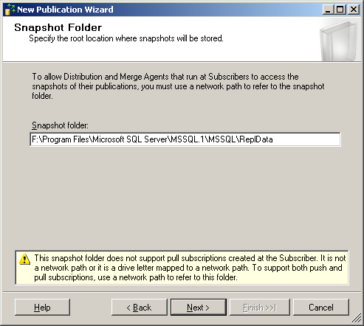
- Wybieramy bazę danych do publikacji.
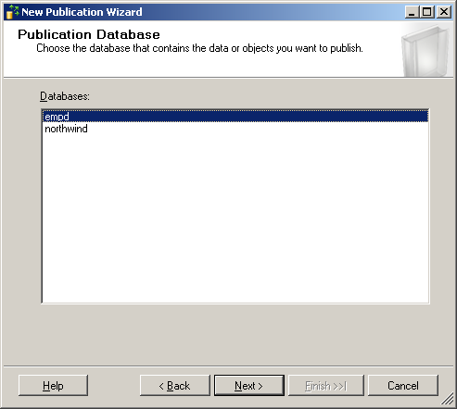
- Wybieramy rodzaj replikacji.
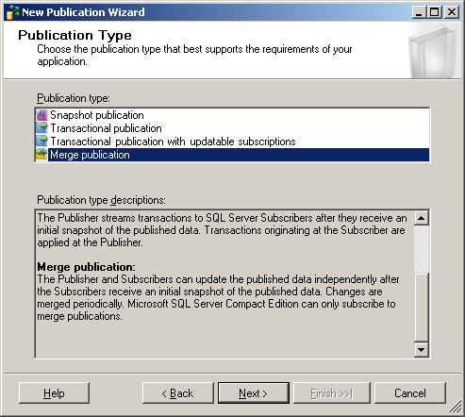
- Określamy jakiego typu serwery będą subskrybentami.
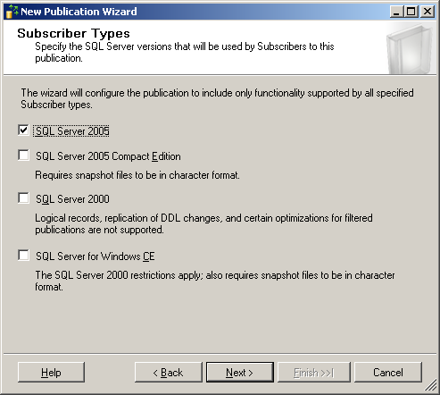
- Definiujemy artykuły.
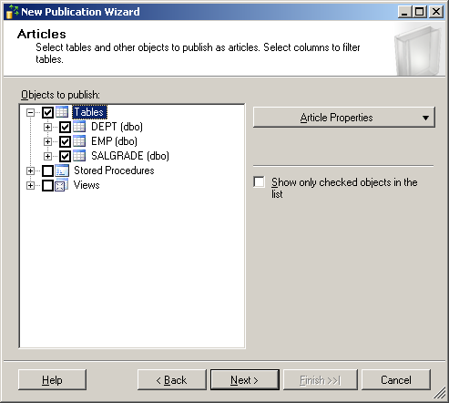
- Akceptujemy ewentualne ostrzeżenia o modyfikacjach, które muszą być dokonane w publikującej bazie danych.
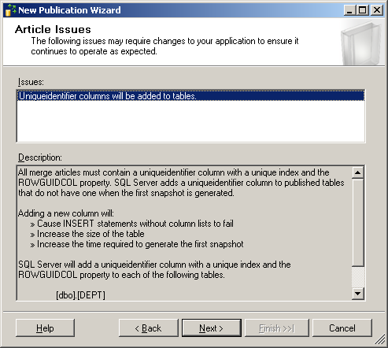
- W razie potrzeby, mamy możliwość zdefiniowania filtrów, czyli określenia, które wiersze będą replikowane.
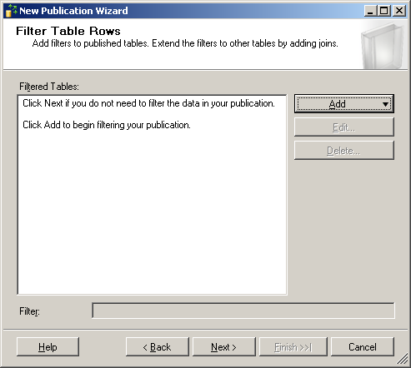
- Określamy, że migawka inicjująca replikację zostanie przygotowana natychmiast. Możemy również określić, że co jakiś czas będzie wykonywana migawka, nadpisując dane subskrybentów.
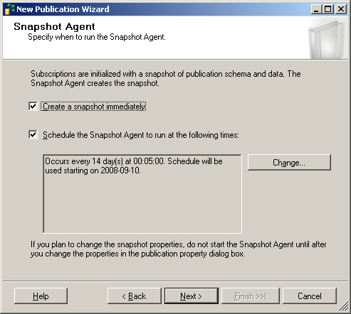
- Na ekranie Agent Security naciskamy przycisk Security Settings. Dla uproszczenia ćwiczenia możemy określić, że Snapshot Agent będzie działał w kontekście tego samego konta, co SQL Server Agent. Warto jednak wiedzieć, że nie jest to zalecana praktyka. Bezpieczniejszym rozwiązaniem jest użycie przygotowanego wcześniej konta w systemie operacyjnym.
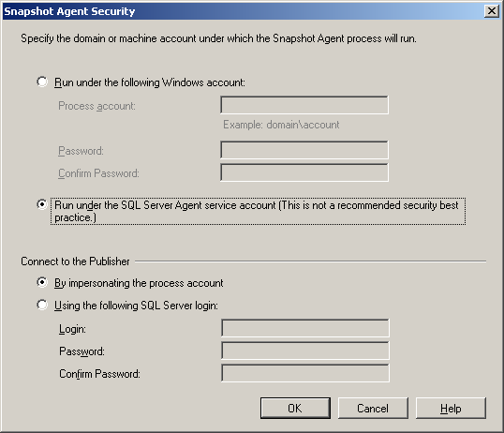
- Zatwierdzamy zdefiniowaną konfigurację i wprowadzamy nazwę publikacji. Po chwili publikacja jest gotowa.
- Rozpoczynamy tworzenie subskrypcji. Klikamy na utworzoną przed chwilą publikację i wybieramy opcję New Subscriptions. Wskazujemy publikator i publikację.
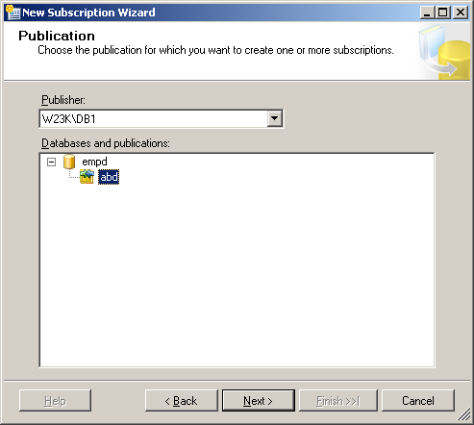
- Określamy rodzaj subskrypcji (push lub pull).
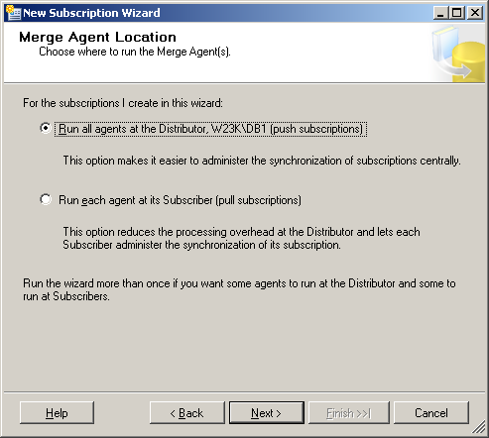
- Wskazujemy subskrybenta naciskając przycisk Add SQL Server Subscriber i łącząc się z drugą instancją. W kolumnie Subscription Database wybieramy istniejącą bazę danych lub tworzymy nową.
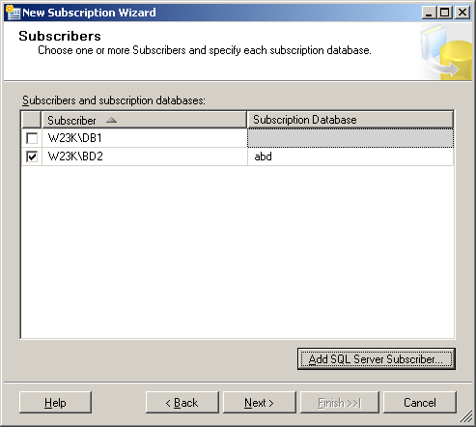
- W przypadku replikacji scalającej użytej w tym przykładzie, określamy konto w kontekście którego działa Merge Agent.
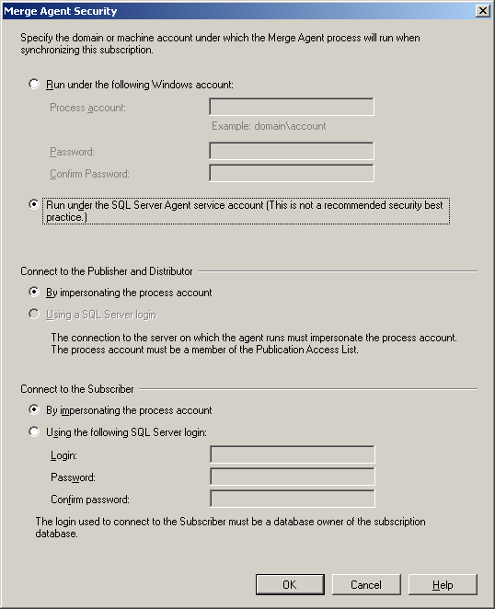
- Określamy, czy synchronizacja ma odbywać się w sposób ciągły, na żądanie, czy na podstawie harmonogramu.
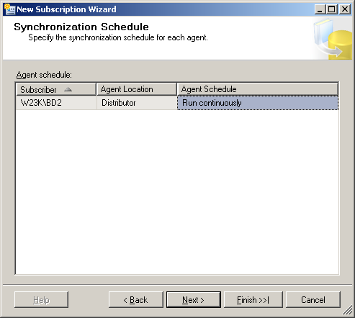
- Określamy, czy subskrypcja ma być zainicjalizowana natychmiast, czy w określonym terminie.
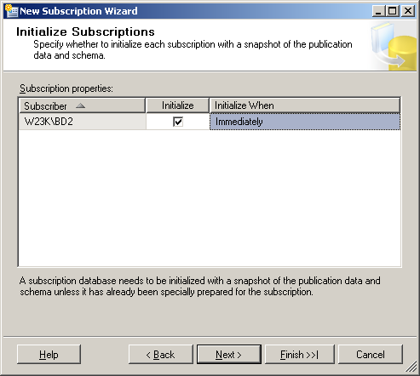
- W przypadku replikacji scalającej ustalamy priorytet dla tej subskrypcji, używany przy rozwiązywaniu konfliktów. Zatwierdzamy konfigurację i po chwili subskrypcja zaczyna działać.
